Stage Alexis (ITS 2023)

Notes: pas tous les cultivars ont été échantillonnés dans tous les vergers
HC et SP ont été échantillonnés partout
D1-D2 n’ont pas de fleurs
Seulement A-B1-C ont deux cultivars par niveau de susceptibilité
6 sites (3 conventionnels; 3 biologiques)
B1-B2 vergers qui comptent comme une paire car ils sont très proches
D1-D2 deux sites au sein du même verger
H = hautement susceptible au feu bactérien
M = moyennement susceptible
F = faiblement susceptible

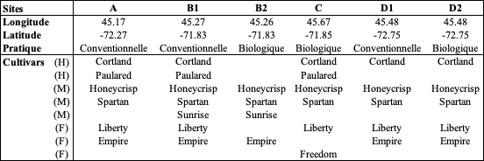
Faire les figures suivantes en mode exploratoire et pour s’amuser à modifier les layers :
- PCoA Flowers vs leaves
    - All May samples
    - Only Honeycrisp (HC) and Spartan (SP)
- PCoA all leaf samples
    - Color = time
    - Color = site
- PCoA HC & SP
    - Color = time
    - Color = site
- PCoA conventional vs organic
    - All samples
    - HC and SP
    - Sites B1 vs B2
    - Sites D1 vs D2
    - Sites B1-B2-D1-D2
- PCoA susceptibility
    - Sites A-B1-C (CL-PR-HC-SP-LI-EM)
    - Flowers only
- Composition/Relative abundance
    - All samples across sites
    - All samples across time
    - Conventional vs organic
- Diversity
    - Manuscript 2023 Figure 3

